


ESCUELA SUPERIOR POLITECNICA DEL LITORAL
EXAMEN FINAL DE FUNDAMENTOS DE REDES DE DATOS
FEBRERO 2014
NOMBRE:
PARALELO:

- Refiérase al siguiente esquema de red (10 puntos – 1 Opcion)
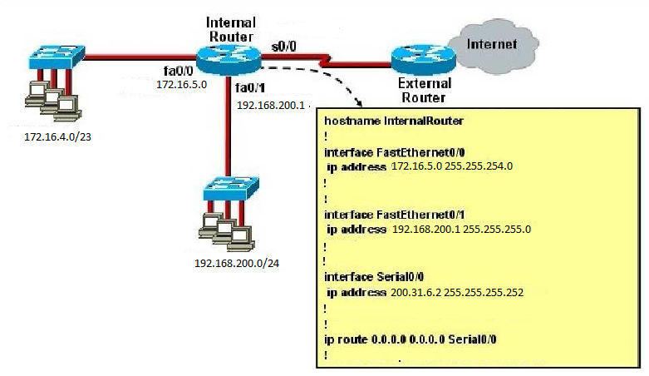
Encierre en un círculo el literal correcto
- La dirección IP de la interfaz F0/0 es una dirección no valida
- Los hosts de la red conectada a la interfaz F0/1 pueden navegar directamente hacia internet sin requerir NAT
- La Serial 0/0 debería estar configurada con un clockrate para funcionar como DCE
- Ninguna de las anteriores

- En base al siguiente diagrama de red (5 puntos – 1 Opcion)
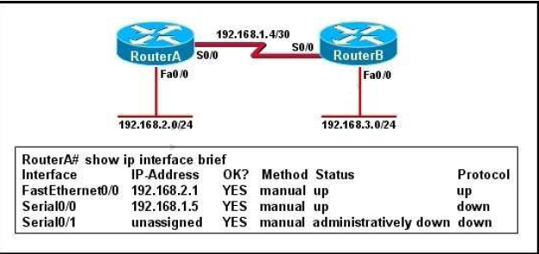
Los Host de la red 192.168.2.0 no pueden alcanzar a los hosts de la red 192.168.3.0. En base a lo que muestra RouterA, cuales son las posibles causas de la falla en la comunicación?
- El cable que está conectándose a la serial S0/0 en el Router A esta falloso.
- La Interface S0/0 del Router B esta administratively down
- La Interface S0/0 en Router A está configurada con una máscara de subred incorrecta
- La IP address configurada en la S0/0 del Router B no esta en la máscara de subred correcta
- La encapsulación que está configurada en S0/0 del RouterB no hace match con la encapsulación configurada en la serial S0/0 del Router A

- En base al siguiente esquema (5 puntos – 1 Opcion)
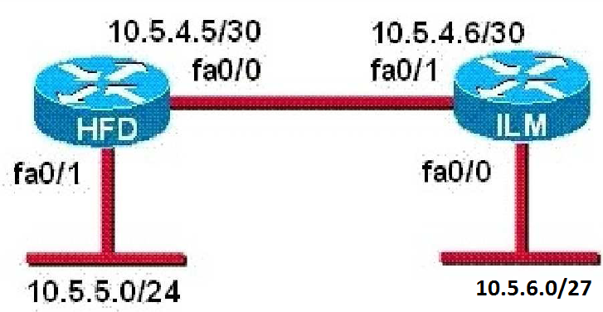
Una ruta estática hacia la red 10.5.6.0/10 debe ser configurada en el router HFD. Que comando lograría este objetivo?
- HFD(config)# ip route 10.5.6.0 255.255.255.192 fa0/0
- HFD(config)# ip route 10.5.6.0 0.0.0.255 10.5.4.6
- HFD(config)# ip route 10.5.6.0 255.255.255.224 10.5.4.6
- HFD(config)# ip route 10.5.4.6 0.0.0.255 10.5.6.0
- HFD(config)# ip route 10.5.4.6 255.255.255.0 10.5.6.0

- Un cable UTP cruzado para 100Mbps Ethernet estaría formado por el siguiente pin-out (5 puntos – 1 Opcion)
- 1 con 3 , 2 con 3
- 3 con 4, 5 con 2
- 1 con 3, 2 con 6
- Ninguna de las anteriores

- El protocolo que se encarga de la comunicación de las capas superiores en el modelo OSI es: (5 puntos – 1 Opcion)
- 802.3
- 802.1Q
- 802.2
- 802.5
- Ninguna de las Anteriores

- Los primeros 3 bytes de una dirección MAC(5 puntos – 1 Opción)
- Son exclusivos para identificar cada proveedor o fabricante
- Son exclusivos para identificar las interfaces NIC
- Conforman la MAC Address origen
- Conforman la MAC Address destino
- Ninguna de las Anteriores

- Cuál de estos tamaños de tramas no sería procesado por un Switch? (5 puntos – 1 Opción)
- 1400 bytes
- 200 bytes
- 64 bytes
- 32 bytes
- 1500 bytes
- Ninguna de las anteriores.

- En base al siguiente esquema: (5 puntos – 1 Opción)
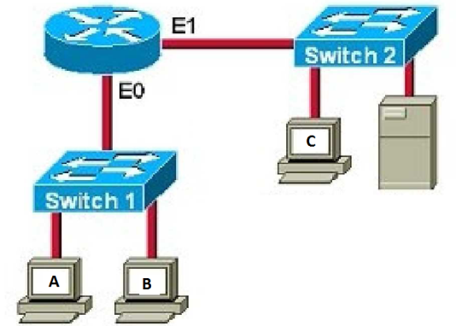
Qué dirección destino se usara cuando Host C desee enviar información hacia el Host A
- La dirección IP del router
- La dirección IP del Host A
- La dirección IP del Host C
- La dirección MAC del Host A
- La dirección MAC del Switch 1
- La dirección MAC de la interfaz E1 del router
- La dirección MAC de la interfaz E0 del router

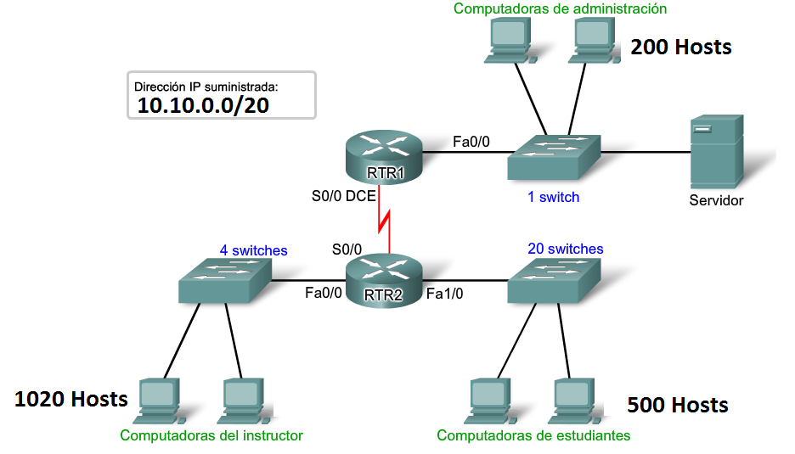
- Considerar el siguiente esquema de red: (una opción por pregunta, 5 ptos por pregunta, 3 preguntas = 15 puntos):

- La dirección broadcast para la red de estudiantes seria:
  - 10.10.10.255
  - 10.10.10.254
  - 10.10.11.255
  - 10.10.11.254
  - NA
- La dirección de red para la red de Administradores seria:
  - 10.10.11.0
  - 10.10.12.0
  - 10.10.12.1
  - 10.10.11.1
  - NA
- La máscara para la red de Instructores en formato decimal seria:
  - 255.255.248.255
  - 255.255.248.0
  - 255.255.252.0
  - /22
  - /23

